Направление1. «Биоразнообразие»

Задание 1.7: Изготовление и размещение кормушек для птиц, организация регулярной подкормки

Цель: освоить практические методы привлечения птиц и их подкормки

Задачи для выполнения задания:

1) изготовление и ремонт кормушек (октябрь - ноябрь);

2) изучение информации о видах корма для птиц, сбор корма и подкормка птиц в зимнее время (декабрь);

3) наблюдение за птицами, определение видового разнообразия прилетающих на кормушки птиц (январь – март);

4) занесение информации о видах птиц в он-лайн базу данных на сайте биоразнообразие Беларуси (ежемесячно);

5) составление отчета, размещение информации на сайте учреждения (апрель)

Дата выполнения: октябрь 2022 - март 2023

Количество участников: 30 человек

Список участников реализующих п. 1.7. направление «Биоразнообразие»

1. Болбат Виктория Анатольевна

2. Карпук Дмитрый Алексеевич

3. Линкевич Анастасия Анатольевна

4. Лысевич Дарья Сергеевна

5. Попкович Екатерина Георгиевна

6. Садовская Злата Вячеславовна

7. Сикор Александра Витальевна

8. Сушко Никита Викторович

9. Гончаревич Дмитрий Николаевич

10. Ботвич Анастасия Дмитриевна

11. Лобач Иван Валерьевич

12. Цюпяшук Вероника Александровна

13. Басак Полина Сергеевна

14. Пожарицкая Полина Николаевна

15.Гончаревич Вадим Викторович

16. Турок Ксения Денисовна

17. Михайловский Сергей Викторович

18. Мархалюк Анастасия Сергевна

19. Джабаров Захар Рустамович

20. Пожарицкая Мария Николаевна

21. Гончаревич Дарья Николаевна

22.Савко Софья Юрьевна

23. Гончаревич Евгения Сергеевна

24. Грушевская Кира Андреевна

25. Кулинич Ростислав Юрьевич

26. Карпейчик Карина Сергеевна

27. Ярош Кирил Сергеевич

28.Карпейчик Константин Сергеевич

29.Гончаревич Дарья Сергеевна

30. Савко Роман Юрьевич

Ответственный педагогический работник: Якута В.К., учитель химии и биологии.

Выполнение задания:

Изучив виды кормов и правила подкормки птиц, ребята посещающие объединение по интересам «Зеленые школы», изготовили памятки и провели разъяснительную работу с родителями и учащимися школы, развесив памятки в классах, на информационных досках.

**Операция Сбор корма для подкормки птиц зимой**

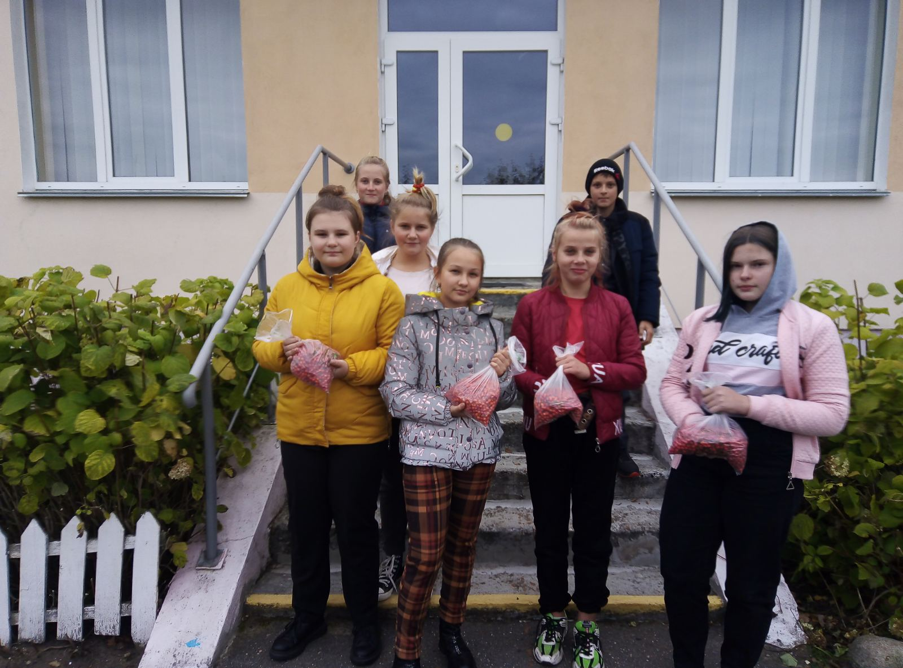

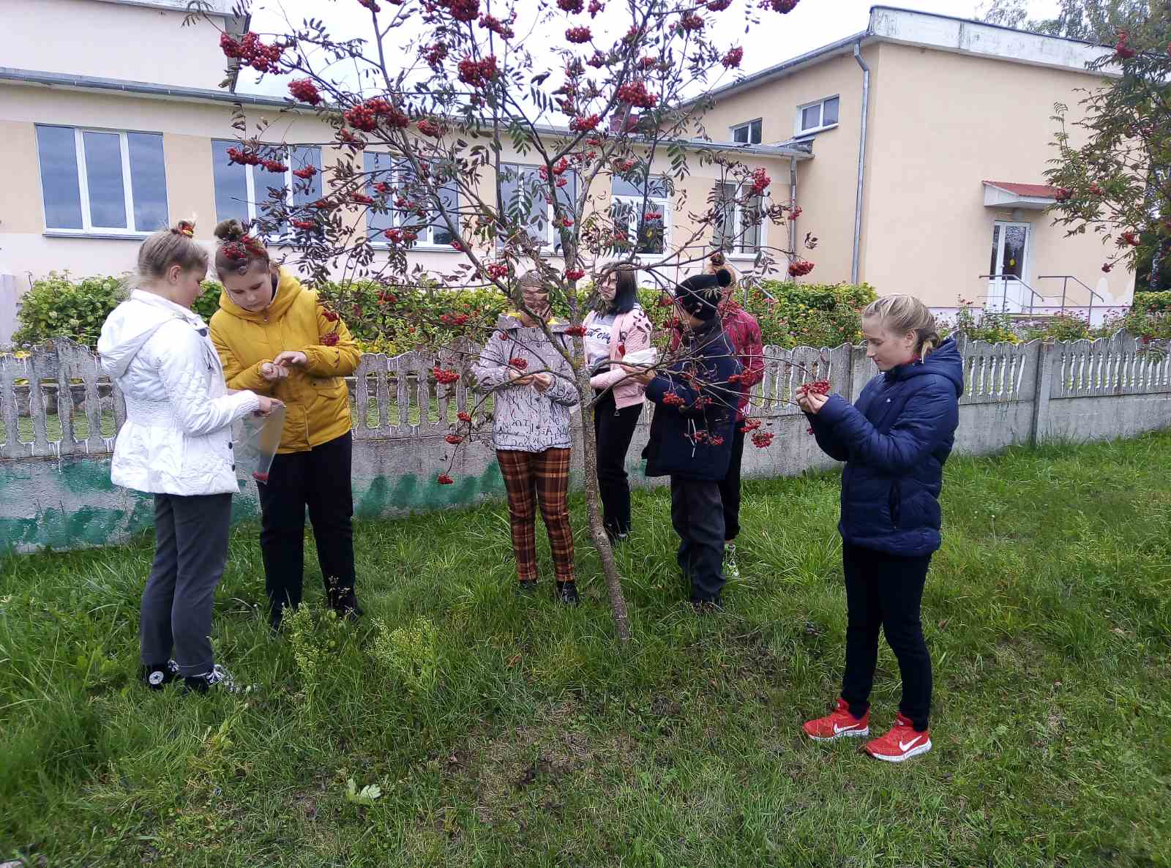

2. **Развешивание кормушек. Устройство «птичьих столовых»**

Подкармливать птиц, особенно в зимний период, не сложно. Простейшую кормушку можно построить из любого подручного материала. В дело можно пустить и пустые пластиковые бутылки или коробки, пакеты из-под сока или молока. Но важно помнить несколько основных правил: - у кормушки обязательно должна быть крыша, иначе корм может быть засыпан снегом или залит дождем; - отверстие в кормушке должно быть настолько широким, чтобы птица могла спокойно проникнуть внутрь кормушки и покинуть ее. Ребята 7-8 класса на уроках труда, учащиеся младших классом вместе с родителями, сделали самые разнообразные «птичьи столовые»: из дерева, отходов от строительства, пластиковых бутылок, упаковок от сока. Кормушки, сделанные ребятами и их родителями, привлекали внимание всех детей и взрослых. Учащиеся изготовили 17 кормушек и развесили их на территории школьного сада и у себя дома. Ребята развесили кормушки и создали таким образом природоохранную зону для птиц на пришкольной территории. Учащиеся школы приняли активное участие в акции «Поможем пернатому другу». Вместе с классными руководителями ребята регулярно подкармливали птиц. За кормушками ухаживали учащиеся, посещающие объединение по интересам «Зеленые школы», а также все желающие ребята.

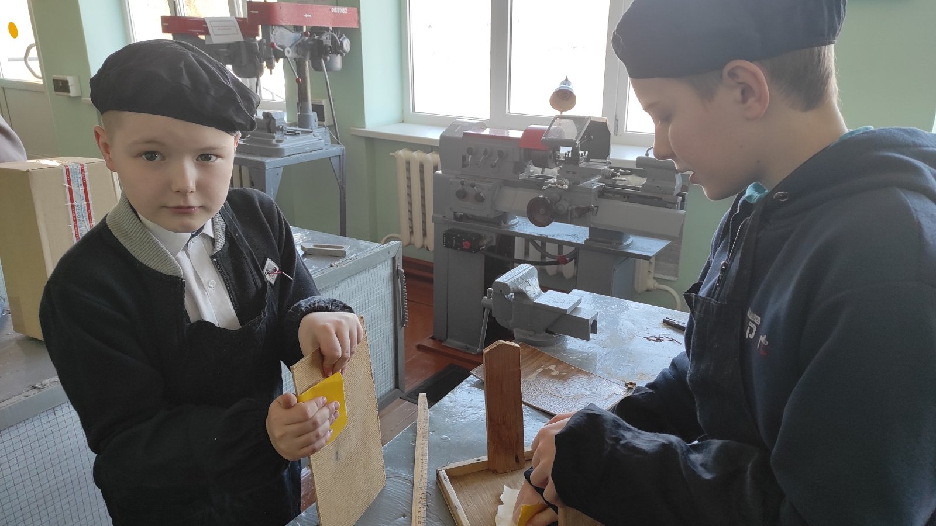

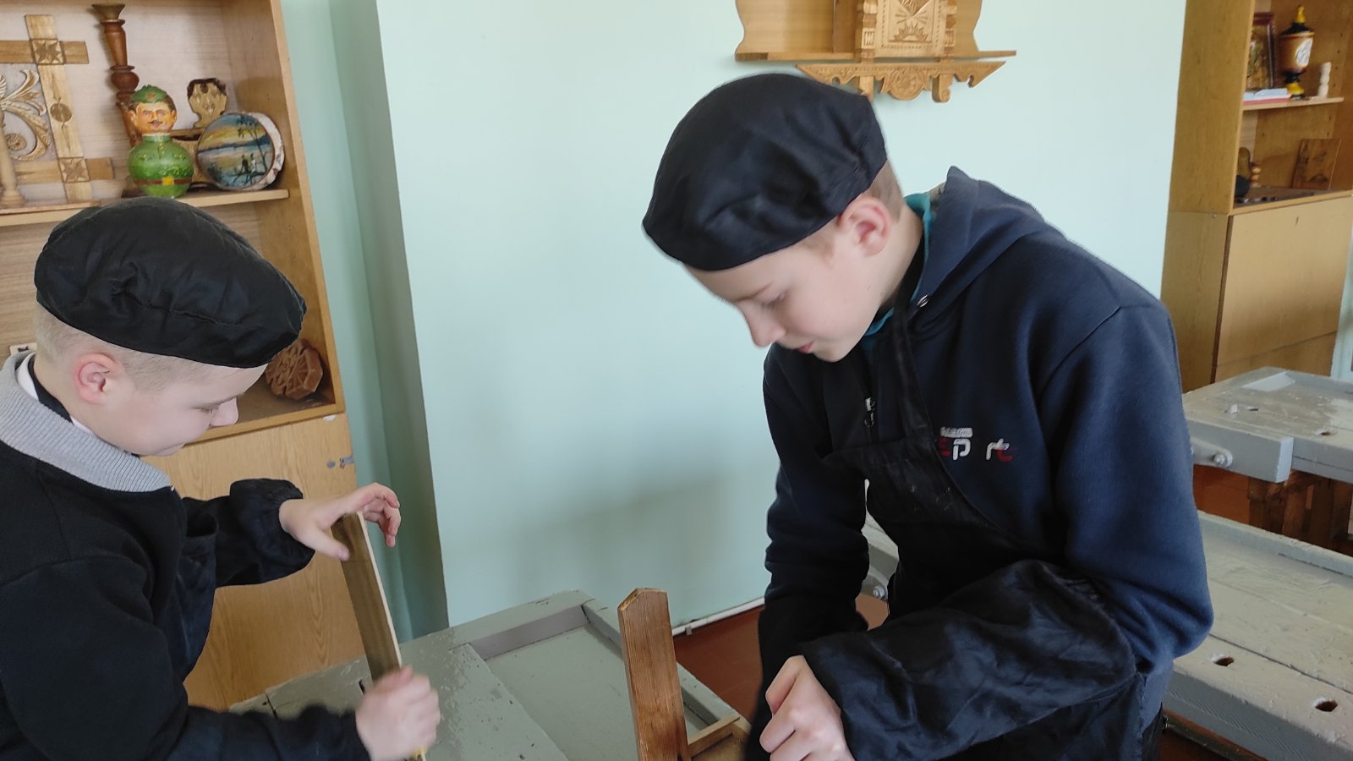

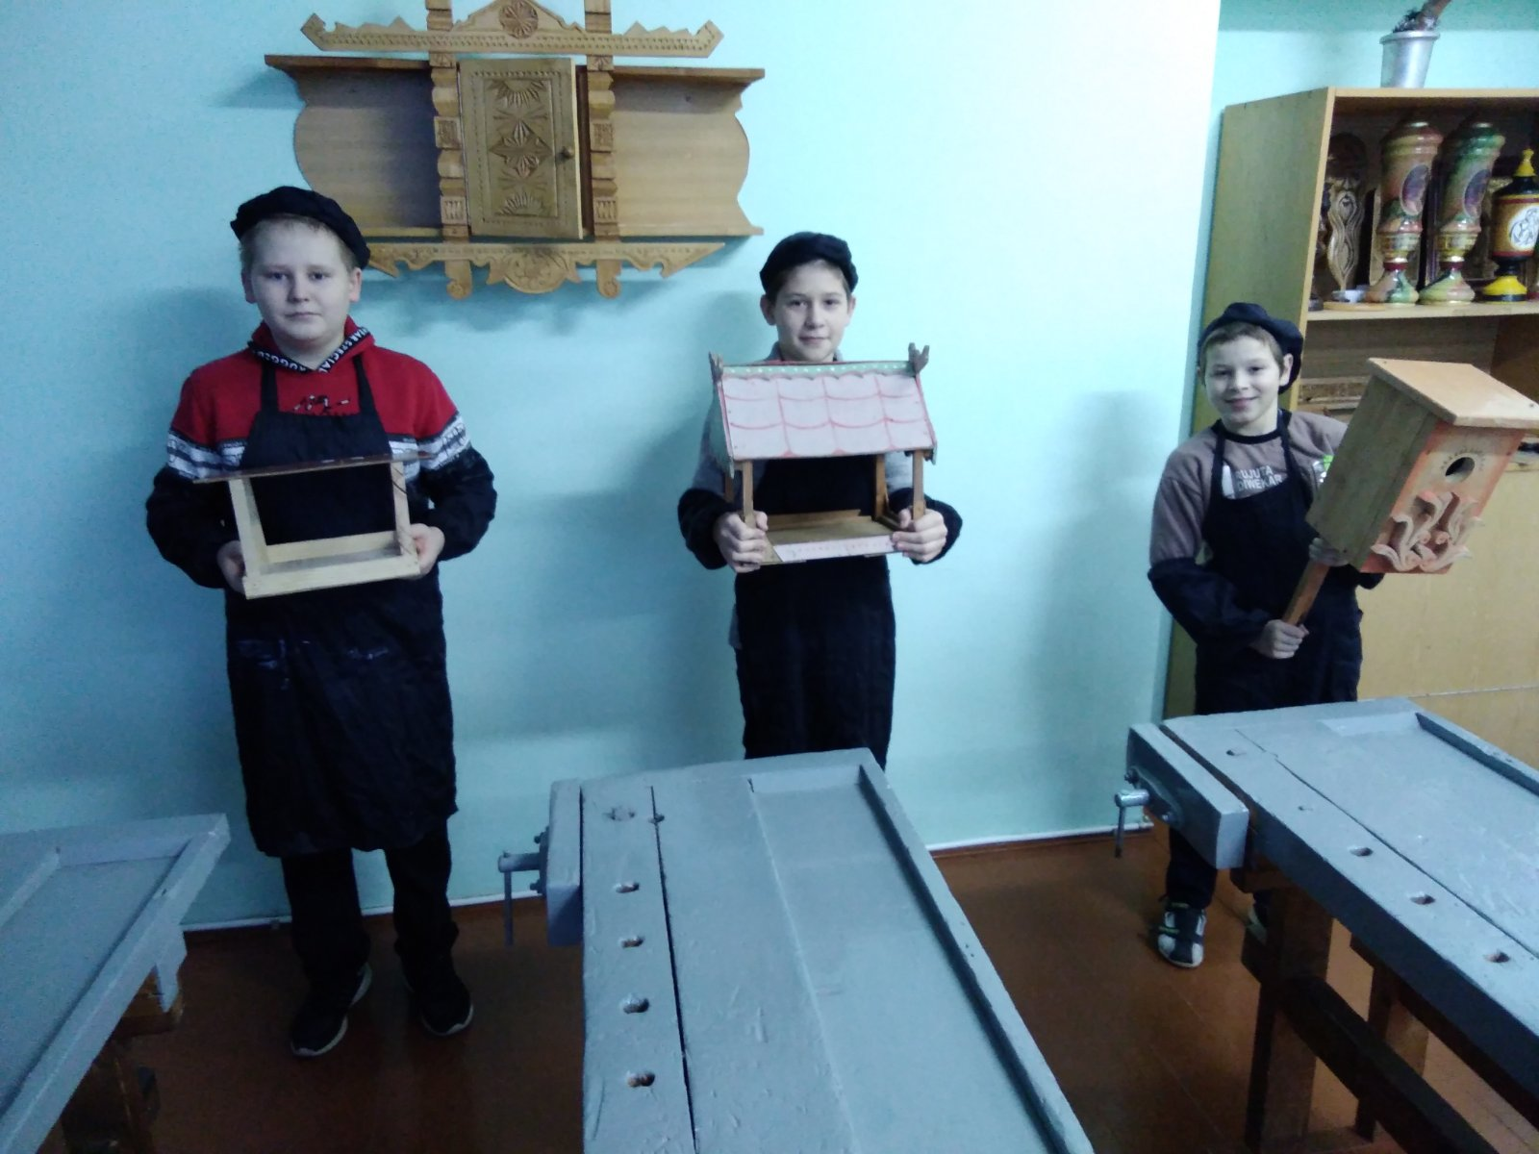

**Акция «Поможем пернатому другу».**

Во время акции «Поможем пернатому другу» ребята регулярно наблюдали за птицами, определяли виды птиц, прилетающих на кормушки, фотографировали пернатых, узнавали особенности питания птиц в холодную пору года, записывали свои наблюдения и подсчеты прилетающих на кормушки птиц, заносили результаты в дневники наблюдений. Птичьи кормушки – великолепная возможность для наблюдения за птицами в их естественной среде обитания.

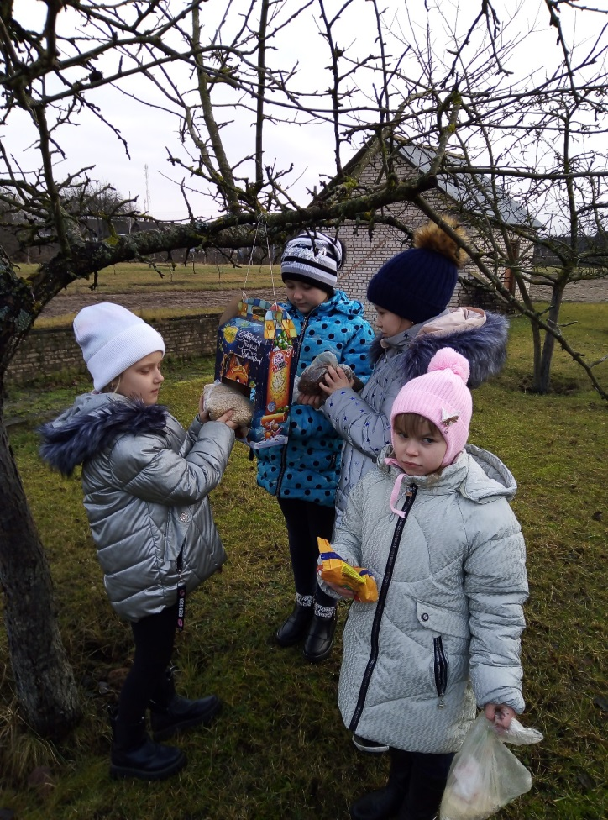 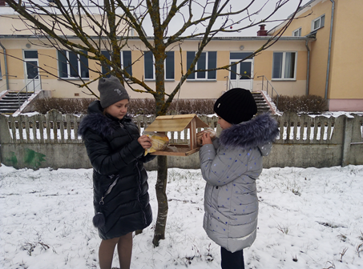

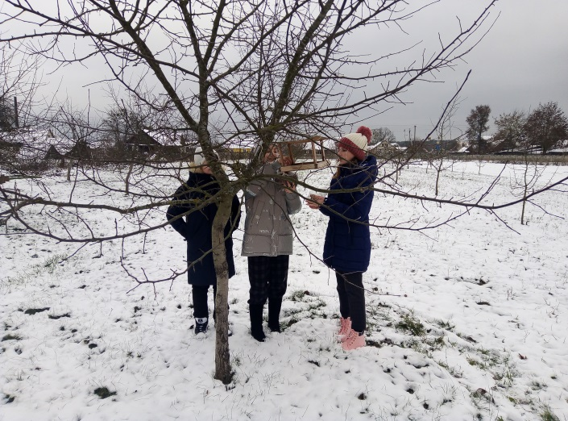 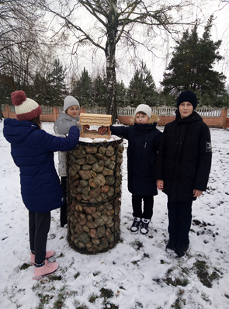

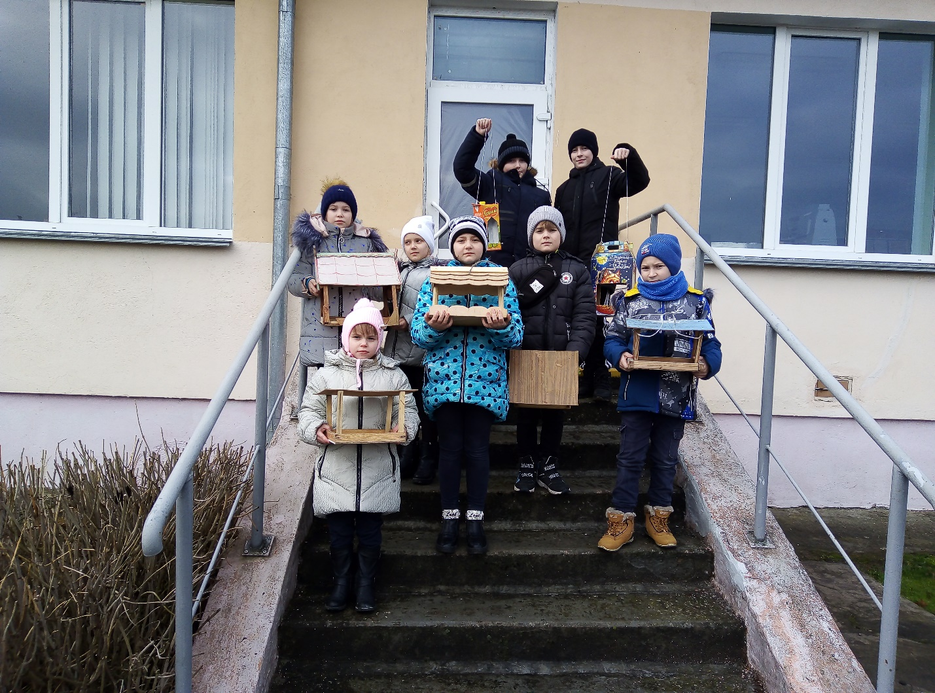

Информацию о разнообразии птиц на кормушках учащиеся, посещающие объединение по интересам «Зеленые школы», занесли в базу данных florafauna.by.

Количество и видовое разнообразие птиц, прилетающих на кормушки около ГУО «Новодворская СШ Свислочского района» в зимний период:

С 11 января по 13 февраля 2023 г ребята ежедневно в 15.00 насыпали в кормушки корм. Затем в течении 30 минут наблюдали за птицами, которые прилетали на кормушки, определяли их вид и подсчитывали их количество.

№п/п Вид Кол-во наблюдений Кол-во особей

1 Воробей домовый 21 175

2 Воробей полевой 16 375

3 Гаичка буроголовая 5 6

4 Голубь сизый 4 31

5 Зеленушка 5 35

6 Лазаревка обыкновенная 5 45

7 Синица большая 19 240

8 Снегирь обыкновенный 3 3

9 Сойка 3 2

10 Гаичка 8 14

16-17 января 2023 года ученики школы приняли активное участие в акции “Птушкі ля кармушкі” организуемой общественным объединением «Ахова птушак Бацькаўшчыны». Ребята подсчитывали виды и количество птиц на своих кормушках в течение часа и отправляли данные в «АПБ», заполнив специальную форму на сайте. Также размещали свои фотографии с кормушками в соцсетях с хэштегом «Птушкі ля кармушкі» и загружали их в специальный альбом в Контакте